项目编号

北京化工大学

大学生创新创业训练计划项目

创新训练项目申请书

项 目 名 称： 面向工业设备智能运维的机器人
巡检与多模态大模型决策方法研究
申报项目类型：
申 请 人： 张宸睿
所 在 学 院： 信息科学与技术学院
联 系 电 话： 15398087626
申 请 日 期： 2026年5月

教务处制
2025年4月

一、基本信息
申请者信息 | 姓名 | 张宸睿 |  | 性别 |  | 男 |  |  | 出生  年月 | 2006.4.23 |  | 民族 |  | 汉族
申请者信息 | 学号 | 2024030291 |  | 班级 |  | 自控2403 |  |  | 专业 | 自动化
申请者信息 | 所在学院 | 信息科学与技术学院 |  | 联系电话 |  | 15398087626 |  |  | 电子邮件 | 1638134454@qq.com
指导教师信息 | 姓名 | 王友清 |  | 性别 |  | 男 |  |  | 出生  年月 | 1981.06 |  | 民族 |  | 汉族
指导教师信息 | 学位 | 博士 |  | 职称 |  | 教授 |  |  |  | 主要研究方向 |  | 工业安全评估与智能优化
指导教师信息 | 所在学院 | 信息科学与技术学院 |  |  |  | 联系电话 |  |  |  | 13661081951
指导教师信息 | 电子邮件 | wang_youqing@mails.buct.edu.cn
项目基本信息 | 项目名称 |  | 面向工业设备智能运维的机器人巡检与多模态大模型决策方法研究
项目基本信息 | 研究期限 |  | 1.5年
项目基本信息 | 研究属性 |  | 基础研究 （ ） 应用基础研究（√）人文社科研究 （ ）
项目基本信息 | 关键词（用分号分开，3-5个） |  |  |  |  |  | 自动化机器人巡检；多模态大模型；RAG＋知识图谱；边缘计算；智能运维；
项目基本信息 | 是。机器人、人工智能、工业物联网、自然语言处理、化工设备的交叉
其他成员信息 | 姓名 | 学院 |  |  | 学号 |  |  | 班级 |  |  | 专业 |  | 签名
项目摘要 | 面向工业设备智能运维的迫切需求，本项目提出一种融合机器人自主巡检与多模态大模型智能决策的完整解决方案。系统以四轮全向移动机器人为载体，集成激光雷达、深度相机、工业相机、麦克风阵列、惯性导航模块等多模态传感器，基于STM32微控制器实现底层运动控制与数据采集，基于NVIDIA Jetson边缘计算平台部署ROS2机器人操作系统。在感知层面，创新性地提出“快轨+慢轨”双轨视觉检测策略：快轨采用YOLOv8实现实时目标检测（>30FPS），慢轨采用视觉语言模型（VLM）结合SAM分割模型进行深度语义分析与像素级缺陷定位，双轨通过自适应置信度阈值协同工作。在决策层面，创新性构建RAG检索增强生成系统与知识图谱相融合的智能决策架构，将设备手册、历史维修案例等结构化知识与非结构化多模态感知数据深度融合，实现可解释的故障诊断与维修决策。同时集成听觉异常检测、时序趋势预测等功能，形成从感知到决策的端到端智能运维闭环。本项目将具身智能、多模态大模型、RAG+知识图谱等前沿技术有机融合，具有重要的科学研究价值和广泛的工业应用前景。
二、立项依据与研究内容（2000－4000字）
1、项目的立项依据
（1）研究意义
工业设备的安全稳定运行是国民经济发展的重要基石。然而，近年来工业安全事故频发，造成了巨大的人员伤亡和经济损失。据统计，2022年全国化工和危险化学品事故共发生168起，死亡209人；2023年发生142起，死亡178人。这些事故中，超过60%与设备巡检不到位、故障未能及时发现和处理有关。传统的人工巡检方式存在诸多局限性：一是24小时不间断巡检对人力资源消耗巨大，且在高温、高压、有毒有害等恶劣环境中存在严重的安全隐患；二是人工巡检高度依赖经验判断，主观性强，容易出现漏检和误判；三是巡检数据难以系统化存储和分析，无法形成有效的知识积累和预测能力。因此，开发能够替代或辅助人工的智能巡检系统，对于保障工业生产安全、降低运维成本、提高管理效率具有重要的现实意义和迫切的社会需求。

序号 | 事故 | 伤亡人数 | 事故级别
1 | 内蒙古赤市得丰焦化有限公司“1·19”较大爆炸事故 | 3人死亡 | 较大
2 | 四川西艾氟科技有限公司“5·3”较大爆炸事故 | 3人死亡 | 较大
3 | 湖北雪飞化工有限公司“5·9”较大爆炸事故 | 3人死亡 | 较大
4 | 甘肃宏汇能源化工有限公司“6·11”较大中毒窒息事故 | 3人死亡 | 较大
5 | 安徽滁州市来安县非法生产窝点“6·29”较大爆燃事故 | 4人死亡 | 较大
6 | 内蒙古乌兰泰安能源化工有限责任公司“4·19”较大中毒事故 | 4人死亡，1人受伤 | 较大
7 | 厦门金达威维生素有限公司“1·11”较大闪爆事故 | 4人死亡，6人受伤 | 较大
8 | 陕西神木市德润碳质还原剂有限公司“11·20”较大爆炸事故 | 5人死亡 | 较大

表1.我国重大化工泄露事故

（2）国内外研究现状及发展动态分析
当前，工业智能巡检领域的研究主要集中在以下三个方向：
a) 工业机器人巡检技术。工业巡检机器人经历了从固定轨道式到自主移动式，再到具身智能方向的演进。早期的轨道式巡检机器人（如山东电力的变电站巡检机器人）只能在预设轨道上运行，灵活性差。近年来，基于SLAM技术的自主移动机器人逐渐成为主流，如Boston Dynamics的Spot机器人已在多个工业场景中部署[5]。然而，现有系统多采用单一的视觉感知方案，对复杂工业场景的适应性不足，且缺乏深层的语义理解能力。具身智能（Embodied AI）概念的兴起为巡检机器人赋予了更强的环境交互和自主决策能力，代表了该领域的最新发展方向[11]。多传感器融合的SLAM技术在复杂工业环境中的定位导航能力也在不断提升[14]。

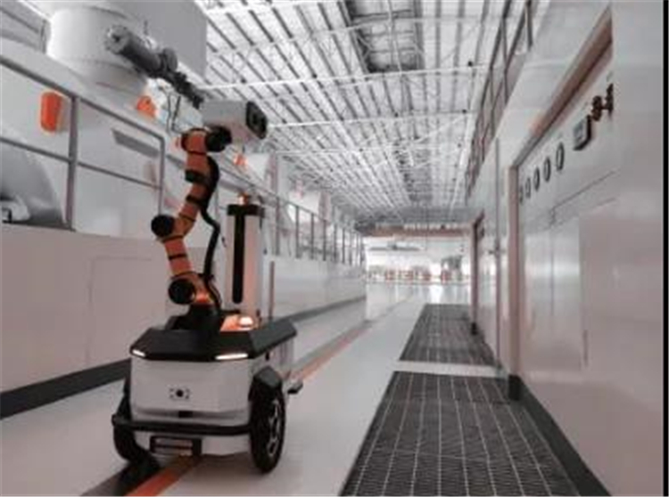
图1.现有工业巡检机器人
b) 工业异常检测技术。工业异常检测经历了从传统监督学习到无监督/零样本学习，再到多模态大模型驱动的演进[7]。传统的监督学习方法（如ResNet、EfficientNet）依赖大量标注数据，难以应对工业场景中异常样本稀缺的问题。无监督方法（如PatchCore、PaDiM）通过特征记忆库实现少样本异常检测，在MVTec AD等基准上取得了显著进展[2][3]。2024年，AnomalyGPT首次将大型视觉语言模型应用于工业异常检测，实现了零样本的异常定位与描述，标志着该领域进入大模型时代[1]。此外，基于SAM分割模型的域自适应语义分割方法为工业缺陷的像素级定位提供了新思路[4]，多模态大模型在工业异常检测中的综合评估基准MMAD也进一步推动了该领域的发展[15]。边缘端视觉语言模型的轻量化微调技术使得在资源受限的工业现场部署大模型成为可能[13]。然而，现有方法在实时性和精确性之间难以兼顾，且缺乏与机器人系统的有效集成。
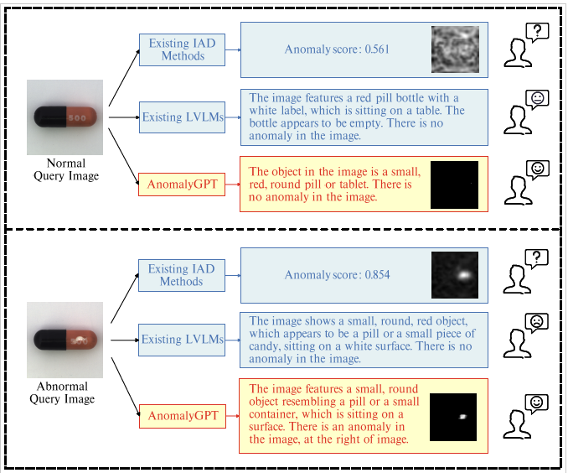
图2. AnomalyGPT检测异常数据

c) 智能运维决策技术。智能运维决策经历了从规则专家系统到深度学习，再到大模型与知识图谱融合的演进。早期的专家系统（如MYCIN的工业变体）依赖人工构建规则库，可扩展性差。基于深度学习的方法（如LSTM、Transformer）能够从时序数据中学习故障模式，但缺乏可解释性[10][12]。近年来，大语言模型（LLM）与知识图谱（KG）的融合为智能决策开辟了新途径[6]。RAG（Retrieval-Augmented Generation）技术通过检索外部知识增强LLM的生成能力，在专业领域的问答和决策中展现出巨大潜力[9]。将设备手册、维修案例等结构化知识以知识图谱形式存储，并结合多模态感知数据进行检索增强推理，有望实现可解释、可追溯的智能运维决策[8]。
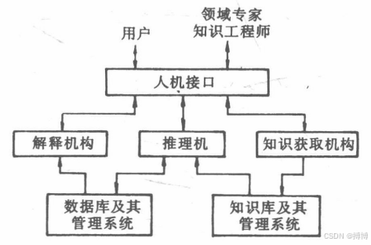
图3. 专家系统示意图

（3）科学意义与应用前景
本项目在科学层面探索具身智能、多模态大模型与知识图谱的有机融合机制，为工业场景下的端到端智能决策提供新的理论框架和技术路径。在应用层面，项目成果可直接服务于化工、电力、石油等高危行业的设备运维，具有广阔的市场前景和显著的社会经济效益。

主要参考文献：
[1] Guo J, Liu Z, Han J, et al. AnomalyGPT: Detecting Industrial Anomalies using Large Vision-Language Models[C]. Advances in Neural Information Processing Systems (NeurIPS), 2024.
[2] Wang Y, Peng J, Liu Y, et al. Real-IAD: A Real-World Multi-View Industrial Anomaly Detection Dataset[C]. IEEE/CVF Conference on Computer Vision and Pattern Recognition (CVPR), 2024.
[3] Chen Z, Wu Y, Zhang X, et al. VAND 2.0: Versatile and Accurate Neural Defect Detection[C]. IEEE/CVF Conference on Computer Vision and Pattern Recognition (CVPR), 2024.
[4] Liu Z, Wang S, Cui E, et al. Adapting Segment Anything Model for Domain Adaptive Semantic Segmentation[C]. IEEE/CVF Conference on Computer Vision and Pattern Recognition (CVPR), 2024.
[5] Zhang Z, Liu Y, Wang S, et al. Goal-Guided Transformer-Enabled Reinforcement Learning for Efficient Autonomous Navigation[J]. IEEE Transactions on Intelligent Transportation Systems, 2024, 25(7): 7821-7834.
[6] Li J, Chen W, Wang H, et al. Multimodal Large Language Models for Industrial Applications: A Comprehensive Survey[J]. IEEE Transactions on Multimedia, 2024, 26: 4521-4540.
[7] Zhang L, Chen Y, Li M, et al. Deep Industrial Image Anomaly Detection: A Survey[J]. IEEE Transactions on Pattern Analysis and Machine Intelligence, 2024, 46(11): 7890-7910.
[8] Wang H, Zhang Q, Liu X, et al. Knowledge Graph-Enhanced Retrieval Augmented Generation for Industrial Intelligent Maintenance[J]. IEEE Transactions on Industrial Informatics, 2024, 20(8): 10521-10533.
[9] Chen X, Li Y, Wang Z, et al. A Survey on Retrieval-Augmented Generation for Large Language Models[J]. IEEE Transactions on Knowledge and Data Engineering, 2024, 36(12): 5678-5695.
[10] Liu S, Wang J, Chen H, et al. Predictive Maintenance Using Transformer-Based Time Series Forecasting for Industrial Equipment[J]. IEEE Transactions on Industrial Electronics, 2024, 71(5): 5432-5443.
[11] Yang T, Zhang W, Li X, et al. Edge Intelligence for Autonomous Mobile Robots: A Survey[J]. IEEE Internet of Things Journal, 2024, 11(15): 20156-20173.
[12] Wu J, Liu Y, Fan J, et al. Informer-Based Semi-Supervised Learning for Fault Diagnosis of Industrial Robot[J]. IEEE Transactions on Industrial Informatics, 2024, 20(3): 4121-4133.
[13] Kim S, Park J, Lee H, et al. Efficient On-Device Fine-Tuning of Vision-Language Models for Industrial Inspection[J]. IEEE Transactions on Mobile Computing, 2025, 24(1): 312-328.
[14] Zhao Y, Chen L, Wang K, et al. Robust SLAM with Multi-Sensor Fusion for Autonomous Navigation in Complex Industrial Environments[J]. IEEE Robotics and Automation Letters, 2024, 9(6): 5234-5241.
[15] Xu R, Zhang H, Liu F, et al. MMAD: The First-Ever Comprehensive Benchmark for Multimodal Large Language Models in Industrial Anomaly Detection[J]. IEEE Transactions on Instrumentation and Measurement, 2025, 74(1): 1-15.

- 项目的研究内容、研究目标,以及拟解决的关键科学问题。
（1）研究内容
本项目围绕工业设备智能运维的核心需求，开展以下四个方面的研究：
研究内容一：全向轮移动机器人底盘设计与STM32底层控制系统开发。设计并制作四轮全向移动机器人底盘，采用麦克纳姆轮或全向轮实现全向移动能力。基于STM32F4系列微控制器开发底层控制系统，实现电机驱动、里程计、IMU数据采集、传感器数据预处理等功能。通过PID前馈复合控制算法实现精确的运动控制，为上层导航和巡检任务提供可靠的硬件基础。
研究内容二：基于ROS2的SLAM建图、自主导航与多传感器融合定位。在NVIDIA Jetson平台上部署ROS2机器人操作系统，基于Cartographer算法实现2D/3D激光SLAM建图。采用AMCL自适应蒙特卡洛定位算法实现实时定位，融合激光雷达、IMU、轮式里程计等多源传感器数据，通过扩展卡尔曼滤波（EKF）实现高精度位姿估计。基于Nav2导航栈实现全局路径规划和局部避障，支持自主巡检路径规划与动态避障。
研究内容三："快轨+慢轨"双轨视觉检测系统。快轨通道采用YOLOv8目标检测模型，通过TensorRT加速在Jetson边缘端实现实时推理（>30FPS），负责快速识别设备类型、仪表读数、安全标识等常规检测任务。慢轨通道采用视觉语言大模型（VLM）结合SAM（Segment Anything Model）分割模型，对快轨检测的可疑区域进行深度语义分析，实现像素级缺陷定位与自然语言描述。双轨通过自适应置信度阈值机制协同工作：当快轨检测置信度低于阈值时自动触发慢轨分析，兼顾实时性与精确性。
研究内容四：RAG+知识图谱融合的多模态智能决策系统。构建工业设备知识图谱，将设备手册、维修案例、故障模式等结构化知识以图数据库（Neo4j）形式存储。基于FAISS向量数据库和LangChain框架构建RAG检索增强生成系统，将多模态感知数据（视觉检测结果、听觉异常信号、时序趋势数据）与知识图谱中的领域知识深度融合。通过大语言模型实现可解释的故障诊断与维修决策生成，支持自然语言交互式查询。
（2）研究目标
本项目旨在构建一套完整的面向工业设备智能运维的机器人巡检与多模态大模型决策系统，实现从环境感知、异常检测到智能决策的端到端闭环。具体目标包括：完成全向轮移动机器人硬件平台搭建；实现基于ROS2的自主导航与SLAM建图；构建"快轨+慢轨"双轨视觉检测系统，在工业场景下达到90%以上的检测准确率；部署RAG+知识图谱融合的智能决策系统，实现可解释的故障诊断；完成系统集成测试与验证。

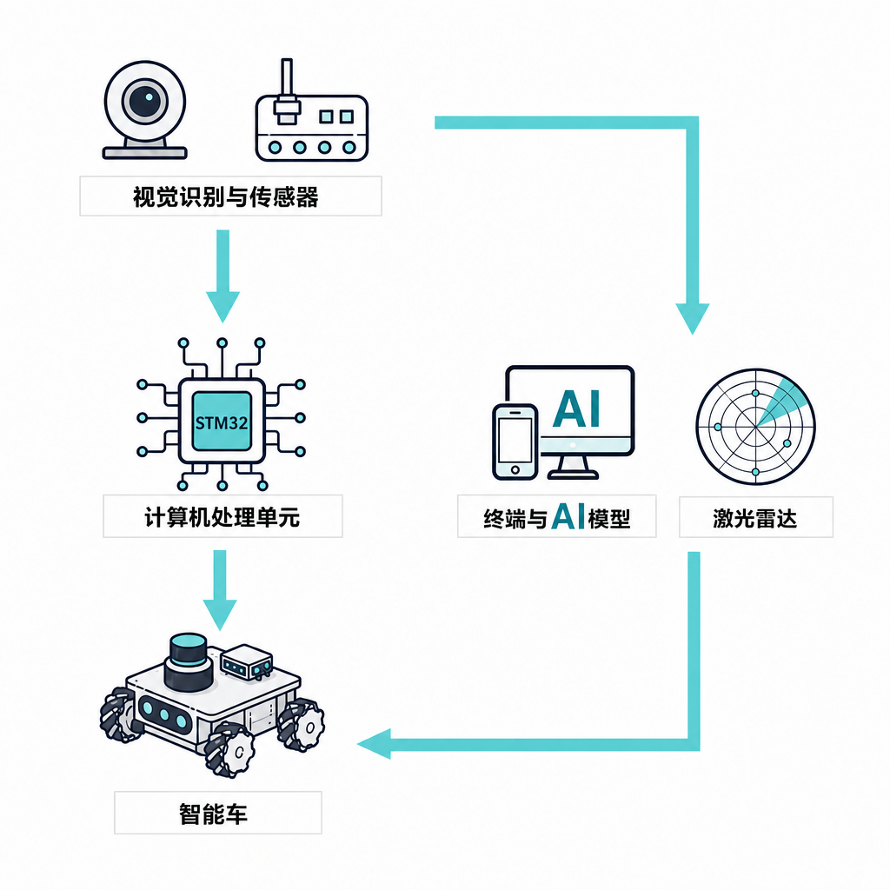
图4. 整体设计思路
（3）拟解决的关键科学问题
关键科学问题一：多模态感知数据的时空对齐与融合机制。如何有效融合视觉、听觉、时序等多源异构数据，实现跨模态的语义对齐与互补增强，是构建可靠感知系统的核心挑战。
关键科学问题二：边缘端大模型的实时推理与精度平衡。如何在资源受限的边缘计算平台上实现大模型的高效推理，在保证检测精度的同时满足实时性要求。
关键科学问题三：知识驱动与数据驱动的协同决策机制。如何将知识图谱中的结构化领域知识与大模型的数据驱动推理能力有效融合，实现既准确又可解释的智能决策。

3、拟采取的研究方案及可行性分析。
（1）系统总体架构
本项目采用四层分层架构设计：
第一层（机械层）：四轮全向移动底盘，采用铝合金框架结构，3D打印定制件连接，配备麦克纳姆轮/全向轮，实现全向移动和原地旋转。底盘集成电池仓、传感器安装支架等结构件。
第二层（STM32下位机层）：基于STM32F407微控制器，负责电机PID控制、轮式里程计计算、IMU数据采集（MPU6050/ICM20948）、超声波测距、底层通信协议（串口/CAN）等实时控制任务。STM32以100Hz频率向上位机发布里程计和IMU数据。
第三层（Jetson上位机层）：基于NVIDIA Jetson Orin Nano/NX边缘计算平台，运行Ubuntu 20.04 + ROS2 Humble操作系统。部署SLAM建图（Cartographer）、自主导航（Nav2）、视觉检测（YOLOv8 + VLM + SAM）、听觉检测等感知算法模块。各模块以ROS2节点形式运行，通过DDS中间件实现高效通信。
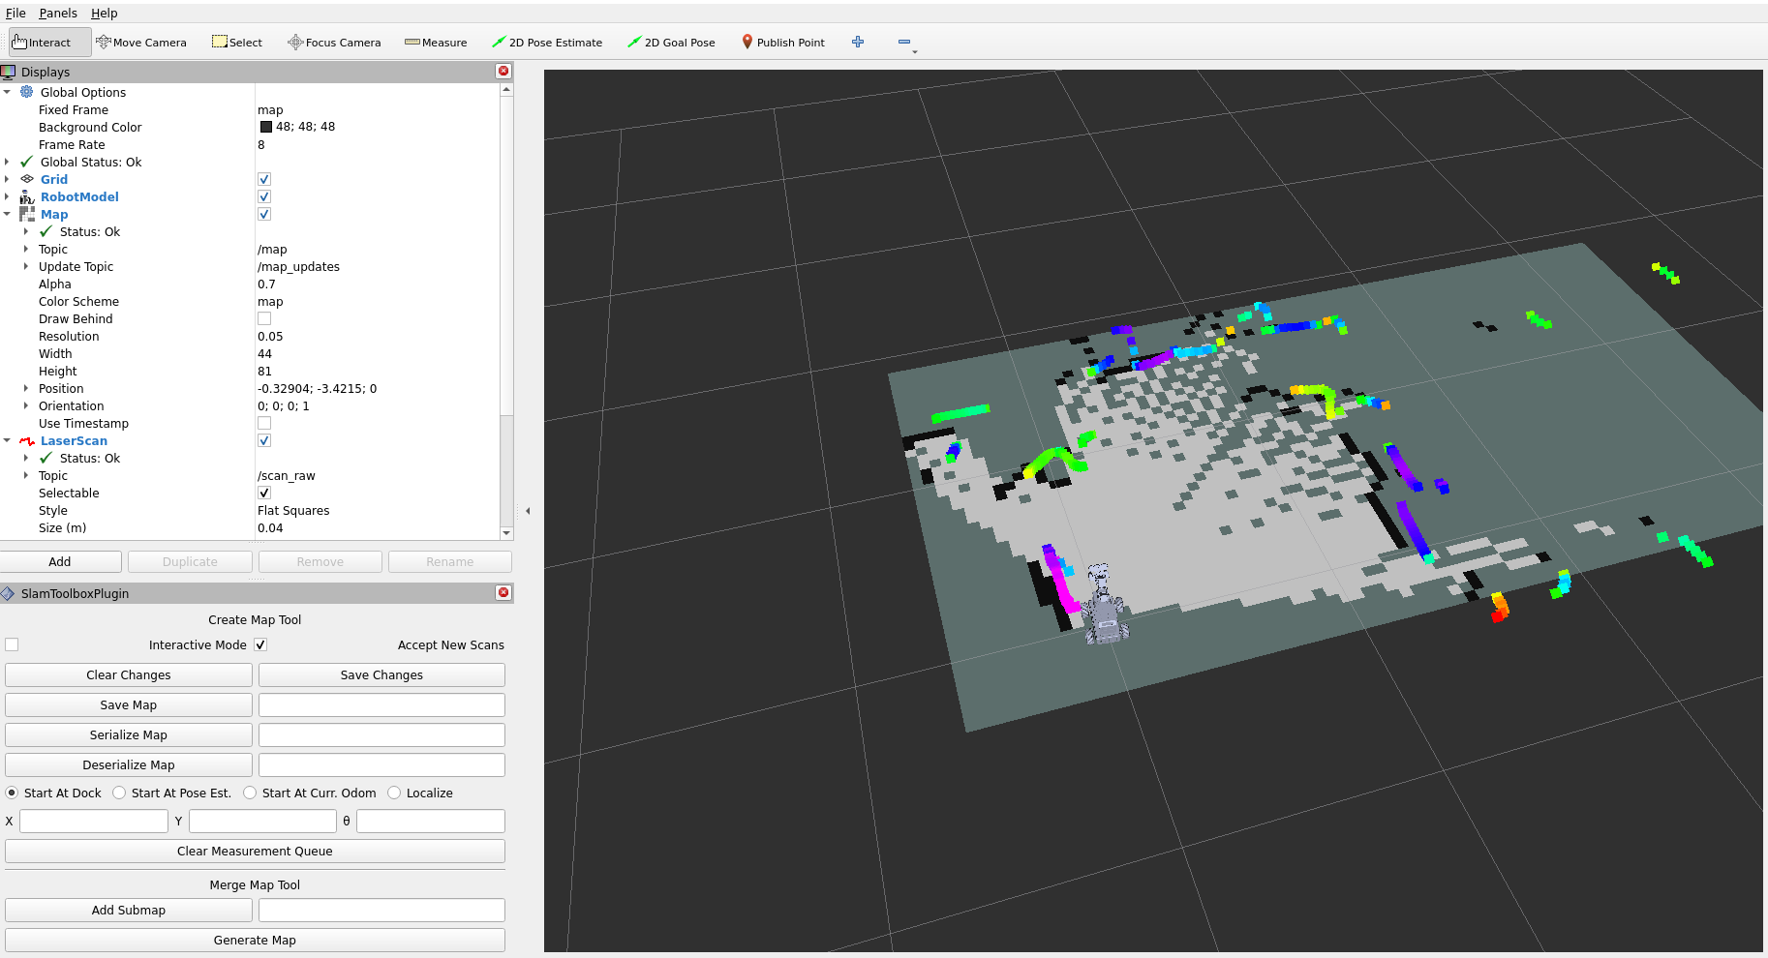
图5. 机器人建图示意图

第四层（决策层）：基于RAG架构的智能决策系统，包含知识图谱（Neo4j）、向量数据库（FAISS）、大语言模型推理引擎（本地部署Qwen/ChatGLM或调用API）、决策生成与自然语言交互模块。接收来自上位机层的多模态感知数据，结合知识库进行推理决策。
（2）关键技术方案
a) 全向轮运动学与控制：建立全向轮运动学模型，推导正/逆运动学方程，设计PID前馈复合控制器。通过串口通信实现STM32与Jetson之间的实时控制指令传输，控制频率不低于50Hz。
b) SLAM建图与定位：采用Cartographer算法进行2D激光SLAM建图，利用后端优化（Ceres Solver）消除累积误差。定位阶段采用AMCL算法，融合激光扫描匹配与里程计/IMU预积分信息，通过robot_localization EKF节点实现多传感器融合定位。
c) "快轨+慢轨"双轨视觉检测：快轨采用YOLOv8n/s模型，经TensorRT FP16量化后在Jetson端实现>30FPS推理。基于PatchCore算法构建正常特征记忆库，实现少样本异常检测。慢轨采用Qwen-VL或LLaVA等视觉语言模型，结合SAM2分割模型，对可疑区域进行深度分析。设计自适应置信度阈值：当YOLO检测置信度在0.3-0.7区间时，自动触发慢轨VLM分析，实现精度-速度的最优平衡。
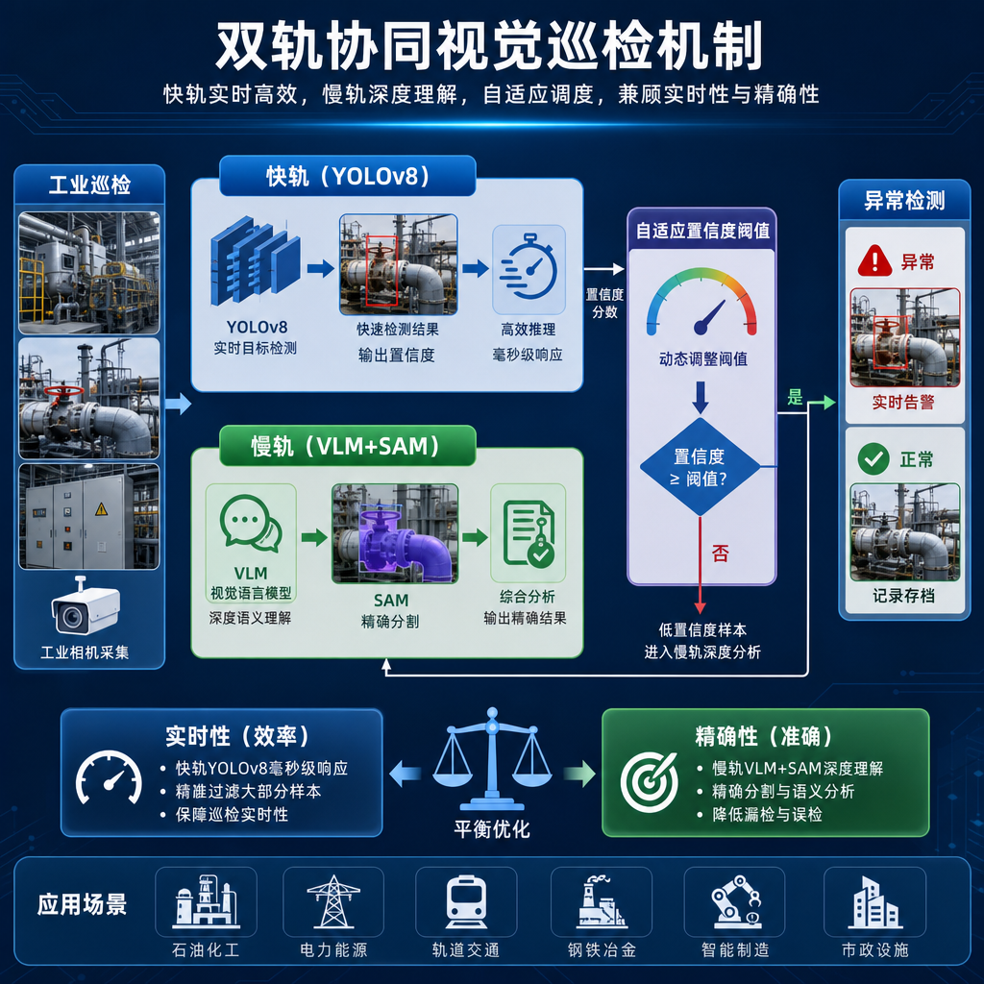
图6.快慢轨视觉检测示意图
d) RAG+知识图谱融合决策：使用Neo4j图数据库构建工业设备知识图谱，节点类型包括设备、部件、故障模式、维修方法等，边类型包括包含、故障关联、维修方案等。基于LangChain框架构建RAG流水线：文档解析（Unstructured）→ 文本分块 → FAISS向量索引 → 混合检索（向量+关键词）→ 上下文增强 → LLM推理生成。支持多轮对话和决策追溯。
e) 听觉异常检测与时序预测：基于音频频谱分析（MFCC特征 + CNN分类器）实现设备异常声音检测。基于Informer模型对设备温度、振动等时序数据进行趋势预测，提前预警潜在故障。
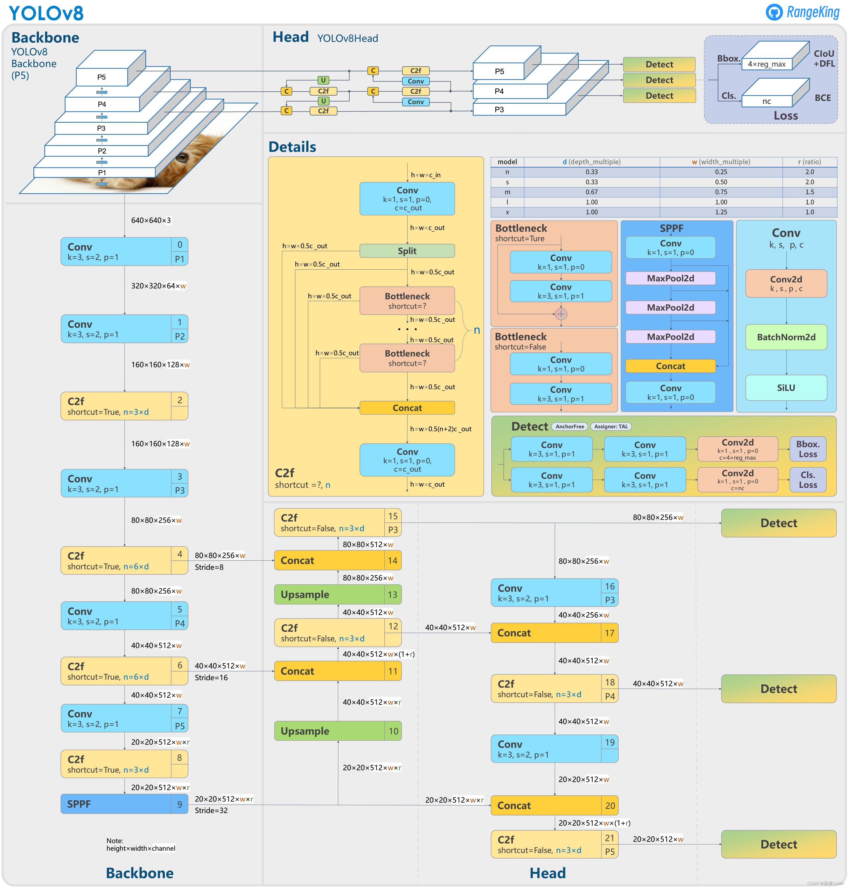
图7.YOLO v8 模型结构图

（3）可行性分析
技术可行性：本项目所涉及的核心技术（ROS2、SLAM、YOLO、VLM、RAG等）均有成熟的开源实现和活跃的社区支持。Cartographer、YOLOv8、SAM、LangChain、FAISS、Neo4j等均为经过广泛验证的开源工具，技术风险可控。
硬件可行性：NVIDIA Jetson Orin Nano提供40 TOPS算力，足以运行YOLOv8和轻量级VLM模型。STM32F407主频168MHz，满足底层实时控制需求。整体硬件成本控制在5000元左右，符合大创项目经费预算。
团队能力：项目团队成员熟练掌握Python、C++编程能力，熟悉PyTorch深度学习框架和ROS2机器人操作系统，具有STM32和Jetson开发经验，完全能够胜任项目的技术开发工作。

4、本项目的特色与创新之处
创新点一："快轨+慢轨"双轨协同视觉检测机制。区别于现有单一检测方案，本项目创新性地提出双轨协同架构：快轨（YOLOv8）保障实时性，慢轨（VLM+SAM）提供深度语义理解，通过自适应置信度阈值实现智能调度。该机制有效解决了工业场景中实时性与精确性难以兼顾的矛盾，在保证巡检效率的同时显著提升了异常检测的深度和准确性。
创新点二：RAG与知识图谱融合的可解释决策架构。现有智能运维系统多采用端到端深度学习方案，决策过程如同"黑箱"，缺乏可解释性。本项目将知识图谱的结构化推理与RAG的生成式推理深度融合，使决策过程可追溯、可解释。系统能够引用具体的设备手册条款和历史维修案例来支撑其诊断结论，增强了运维人员对系统决策的信任度。
创新点三：边缘端多模态大模型轻量化部署。针对工业现场网络条件有限、数据安全要求高的特点，本项目将多模态大模型部署在Jetson边缘计算平台上，通过TensorRT量化、模型剪枝、知识蒸馏等技术实现轻量化推理，无需依赖云端算力即可完成复杂的视觉理解和决策推理任务，满足工业场景的实时性和安全性需求。
创新点四：全向轮底盘与惯导融合的高精度定位导航。采用全向轮设计配合IMU惯性导航，通过EKF多传感器融合实现高精度位姿估计，在GPS信号不可用的室内工业环境中仍能保持可靠的定位精度，为自主巡检路径规划提供坚实基础。

5、年度研究计划及预期研究结果
（1）年度研究计划
第一阶段（2026年5月-2026年9月）：完成全向轮移动机器人底盘的机械设计与3D打印制作，完成STM32底层控制系统开发（电机驱动、里程计、IMU采集），完成激光雷达、深度相机、麦克风阵列等传感器的选型与集成。
第二阶段（2026年9月-2027年1月）：搭建ROS2开发环境，完成Cartographer SLAM建图与AMCL定位系统开发，实现基于Nav2的自主导航功能。部署YOLOv8目标检测模型，完成TensorRT加速优化，实现快轨实时检测功能。
第三阶段（2027年1月-2027年4月）：部署视觉语言大模型（VLM）和SAM分割模型，实现慢轨深度分析功能，完成双轨协同机制开发。构建工业设备知识图谱，搭建RAG检索增强生成系统，实现智能决策功能。开发听觉异常检测和时序趋势预测模块。
第四阶段（2027年4月-2027年8月）：完成各模块的系统集成与联调测试，在模拟工业场景中进行系统验证与性能评估。撰写学术论文，整理技术文档，准备结题材料。
第五阶段（2027年9月）：完成结题答辩，提交项目成果。
（2）预期研究结果
完成一套面向工业设备智能运维的机器人巡检与多模态大模型决策系统原型，包含硬件平台和软件系统。视觉检测准确率达到90%以上，SLAM建图精度满足室内导航需求，智能决策系统能够针对典型工业设备故障给出合理的诊断结论和维修建议。

6、成果完成形式
（1）学术论文：发表学术论文1-2篇，目标为SCI/EI检索期刊（如IEEE Access、Sensors、Robotics and Autonomous Systems等）或国际顶级会议（如ICRA、IROS、CVPR等）。
（2）软件系统：完成完整的软件系统1套，包括ROS2功能包、视觉检测模型、RAG决策系统、Web可视化界面等，附带完整的代码文档和部署指南，以开源形式发布在GitHub平台。
（3）实物样机：完成全向轮移动巡检机器人样机1台，集成多模态传感器和边缘计算平台，具备自主导航和智能检测能力。
（4）专利申请：申请实用新型专利1项，保护机器人的机械结构设计或多模态检测系统的创新方案。

三、研究基础
1、现有研究基础
项目团队成员具备扎实的编程基础和丰富的工程实践经验。团队成员熟练掌握Python、C++等编程语言，熟悉PyTorch深度学习框架，具备深度学习模型的训练、优化和部署能力。团队成员具有ROS2机器人操作系统的使用经验，了解SLAM建图、自主导航、路径规划等机器人核心技术的原理和实现方法。在嵌入式开发方面，团队成员具有STM32微控制器的开发经验，能够完成底层驱动开发和实时控制系统设计。此外，团队成员对大语言模型、视觉语言模型、RAG检索增强生成等前沿技术有深入了解，已开展相关技术调研和初步实验验证。
1.1 项目组成员基础扎实，学习能力强
- 项目负责人：张宸睿
主要技术能力：C/C++、Python（面向过程+面向对象）
嵌入式、机器人电控、ROS、MATLAB仿真
RAG、GraphRAG、LLM微调、视觉模型研发
所获荣誉：人民奖学金、竞赛奖学金多项、优秀学生干部、优秀团员
项目及竞赛经历：
基于GraphRAG+微调技术的高端动力装备故障诊断模型（技术负责人）
基于树莓派4b的捡球机器人（负责人）
RobotMaster步兵机器人研发
电磁赛道智能车研发
物流搬运视觉模型研发
基于esp32+LLM的智慧宿舍系统（个人）
基于具身智能人形机器人的自我进化无人化学实验平台（负责人）
荣获国家级、市级、校级奖项 20余项
傅思雄
主要技术能力：C/C++、Python
嵌入式开发、电路分析与PCB设计、视觉模型研发、Web端物联网开发，solidworks建模与3D打印。
所获荣誉：人民奖学金
项目及竞赛经历：
电磁赛道智能车研发
基于esp8266+esp32-cam的智能家居系统（个人）
实用新型专利一项
基于Python+YOLOv8的视觉自动化辅助系统研发（个人）
蓝桥杯全国软件和信息技术专业人才大赛-嵌入式系统开发（个人）
荣获多项市级、校级奖项

1.2 项目组指导教师科研实力强劲
项目指导老师王友清现任北京化工大学信息科学与技术学院院长。以第一作者或通讯作者发表SCI期刊论文100余篇，包括《IEEE Transactions on Automatic Control》、《Automatica》、《IEEE Transactions on Cybernetics》、《IEEE Transactions on Industrial Informatics》、《IEEE Transactions on Industrial Electronics》等国际顶级期刊，论文被SCI引用四千多次，施引作者中包括40多位国内外院士。出版专著两部，授权专利12项。主持过二十余项科研项目，包括国家自然科学基金杰出青年基金、国家自然科学基金优秀青年基金、国家自然科学基金面上项目2项、山东省杰出青年基金、霍英东青年教师基金、教育部新世纪优秀人才计划、欧洲糖尿病研究基金项目（当年全国仅4项）等。他担任多个国际期刊编委；在多个国际重要学术组织兼职；先后担任十多个学术会议的程序委员会主席、邀请组主席、出版副主席、分会主席等。他是首位获得《Journal of Process Control》最佳论文奖和ADCHEM青年作者奖两个奖项的中国大陆学者。他还荣获教育部自然科学奖二等奖、北京市自然科学奖二等奖、山东省自然科学奖二等奖、中国自动化学会自然科学奖二等奖、霍英东青年教师奖。

项目指导教师郭继鹏为信息科学与技术学院自动化系讲师/师资博后(博士后合作导师:王友清教授)，于2023年7月获得控制科学与工程专业博士学位，研究方向为模式识别与智能系统。本项目的研究内容主要涉及人工智能、模式识别、机器学习理论和背景知识。博士期间，项目指导教师围绕高维数据表示、多模态数据表示和融合、聚类分析等方面进行了理论产法的深入研究，并取得了较好的研究成果。以第一作者发表学术论文10篇，包括IEEITPAMI、IEEE TP、IEEE TNNLS、ACM TKDD、Neural Networks等本领域顶级知名期论文7篇及ICPR、IJCNN等国际会议论文3篇，累计影响因子62.8。项目指导教师在博士期间获“博士研究生国家奖学金”、“校级优秀博士学位论文奖”和“北京市教委优秀毕业生”;获“北京图象图形学学会优秀博士学位论文奖(京津冀地区共5 篇)”
- 工作条件
北京化工大学信息科学与技术学院目前拥有全校最先进的高性能计算平台，该计算平台总体投资200万元，包括12个刀片节点、1个FPGA节点、1个GPU节点，以及1个管理节点。集采用千兆以太网搭建管理网络。内存总量达到1TB、总体计算能力达到10TFLOPS。重大仪器设备还包括:曙光信息产业有限公司(中国)制造的网络并行计算机系统I620rG。申请人所在团队拥有面向大数据的计算和分析平台1套;多台高性能GPU运算阵列、大容量网络存储、企业级服务器等软硬件设备和系统。学院和团队软硬件设施齐全，各类先进平台搭建完善，为本项目的顺利开展提供了充足的计算资源。
信息科学与技术学院建设了一套具有国际水平的软、硬件实验平台，包括高性能GPU运阵列、大容量网络存储、企业级服务器等。ChemSafetyBench提供了化学领域安全性的基准数据集。数据集包含超过30,000条样本，涵盖了化学物质的属性查询、使用合法性评估和合成方法描述等任务，通过手工模板和高级越狱场景来增强任务的多样性，可全面评估LLMs在处理危险化学信息时的安全性和准确性。ChemSafetyBench的应用领域主要集中在化学领域的AI技术安全开发，能解决LLMs在生成科学不正确或不安全响应的问题。

四、经费预算
科目 | 金额（元） | 预算根据
电子元器件＋机电设备 | 1000 | STM32开发板、电机驱动模块、IMU传感器、超声波传感器、电源模块、全向轮底盘套件、直流减速电机、舵机、锂电池组及充电器等
激光雷达 | 1300 | 激光雷达
计算设备 | 2500 | NVIDIA Jetson Orin Nano开发板、NVMe SSD、散热模块及配件等
打印耗材 | 50 | 3D打印结构件材料费（PLA/ABS耗材）
其他 | 50 | 线材、接插件、紧固件、工具耗材等
合计 | 4900
五、申请人项目原创性承诺
申请人承诺本项目为原创项目，不是教师科研项目（包括国家、北京市和校级项目）或在读研究生、博士生的科研课题。

申请人签字

年 月 日

六、指导教师项目原创性承诺
指导教师（签章）

年 月 日
七、专家组意见
专家组组长（签章）

年 月 日
八、领导小组审核意见
校长（签章）

年 月 日

